Seminarska naloga

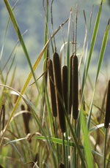

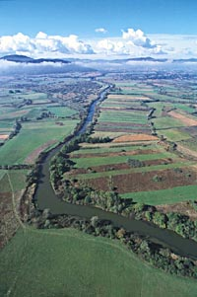

Ljubljansko barje meri 163 km² oziroma 0,8 % slovenskega ozemlja. Z geološkega stališča je to več kot 200 m globoka poznopliocenska udornina izpred dveh milijonov let, ki je nastala na stičišču alpskega in dinarskega gorstva.

Kamnine, površje in vode
Ljubljansko barje leži v Barski kotlini, ki je nastala s tektonskim pogrezanjem od prehoda pliocena v pleistocen. V kolini so se akumulirale velike količine sedimentov, ki ponekod presegajo debelino 100 m. Kamninsko podlago v južnem delu Barja gradijo triasni dolomiti, ki kot barjanski osamelci molijo iz sedimentov. Na triasne dolomite osamelcev so narinjene tudi karbonatne kamnine. Na južnem robu Barja izvira iz več kraških izvirov reka Ljubljanica, ki ne prinaša velikih količin naplavin, zato pa so nekraški pritoki, predvsem Iška na jugovzhodu in Gradaščica na severu, nasuli obširne vršaje, tako da je površje Barja najnižje v sredini in se polagoma dviguje proti robovom. Ljubljanica je v barjanske naplavine vrezala več metrov globoko strugo, vendar ima na svojem 20 km dolgem toku izredno malo padca (dno struge pri Verdu 285.31 m, pod Tromostovjem v Ljubljani 284m), kar povzroča stalne poplave. Sedanje Barje je po koncu zadnje ledene dobe prekrivala obsežno, plitvo jezero, ki se je zamočvirilo. Rimljani so izkopali umetno strugo Ljubljanice, kar dokazuje sedanji tok reke. Do 19. stoletja, ko so se začela na Barju obsežna melioracijska dela, je močno narasla plast šote, ki pa so jo v zadnjih desetletjih porezali za kurjavo in potrebe vrtičkarstva. Ostanki visokega barja so le še v okolici Bevk (Goričica in Kostanjevica).

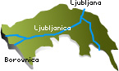

Vode ljubljanskega barja
Voda je temeljni element nastanka in obstoja barjanske ravnice, obenem pa element, ki ga je na Ljubljanskem barju vedno bodisi premalo bodisi preveč. Voda ima tu dve podobi. Prva je umazano rdeča, mirujoča in se odceja iz barjanskega zemljišča. Barjanska voda. Druga je živahna, čista voda kraškega izvora, ki se steka iz številnih kraških izvirov izpod Krima v potoke in rečice, katerih zadnja barjanska postaja je reka Ljubljanica. Pravimo ji tudi reka sedmih imen, saj v svojem toku večkrat ponikne in se spet prikaže na površju. Zadnjič iz izvirov okrog Močilnika in Retovja kot Ljubljanica. Kot nižinska reka s komaj metrskim padcem od Vrhnike do Ljubljane je svojčas tekla v okljukih, ki pa jih danes ni več videti.
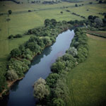
Struga reke Ljubljanice med Vrhniko in Ljubljano zaradi svoje kakovosti in znanstvene izpovednosti sodi med najpomembnejša arheološka najdišča v Sloveniji. Naključne najdbe v času prvih regulacij so ob koncu 19. stoletja privedle do ene prvih podvodnih arheoloških raziskav v Evropi pod vodstvom tedanjega ravnatelja Deželnega muzeja Karla Dežmana ob pomoči potapljačev avstro-ogrske mornarice. Najdeni predmeti iz različnih obdobij od prazgodovine do novega veka, še posebej bogate lokacije in vsebina najdb kažejo, da je imela Ljubljanica tako v času prazgodovine kot tudi kasneje v času naselitve Slovanov kultni pomen. Zaradi zgodbe, ki jo o zgodovini Ljubljanskega barja pripoveduje Ljubljanica, je od leta 2003 reka zaščitena kot kulturni spomenik.

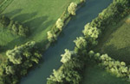

Narava na ljubljanskem barju

Barjanske ravnice je za dobrih 15 tisoč hektarov. Prave barjanske šote je ostalo le še za vzorec, zato barjanske naravne vrednote niso skrite v bornih ostankih preteklosti, pač pa v bogati kulturni krajini. Krajina je na Ljubljanskem barju ohranila svoj tradicionalni značaj, saj visoka talna voda in redne poplave onemogočajo intenzivno kmetijsko obdelavo oziroma zmanjšujejo njegovo ekonomsko uspešnost. Ljubljansko barje je danes neskončen mozaik travnikov, steljnikov, njiv, jarkov in mejic, preplet vseh teh različnih življenjskih okolij pa zagotavlja bivališče mnogim rastlinam in živalim, ki jih drugod po Sloveniji in Evropi le še redko srečamo.
Čeprav barjanska ravnica pokriva komaj odstotek slovenskega ozemlja, gnezdi na njej polovica vseh slovenskih vrst ptic, okoli sto jih je. Velikosti njihovih populacij dosegajo tudi dvajset in več odstotkov celotne slovenske populacije. Še številnejše so tiste vrste ptic, ki na Ljubljanskem barju prezimujejo ali pa se tu ustavijo na svoji poti v toplejše kraje. Za njihovo pestrost in število so najbolj zaslužni vlažni travniki, tisti, ki jih osuševalna dela še niso spremenila v plodne njive in zaradi česar jih lastniki še vedno negujejo na tradicionalen, ekstenziven način. Neredno, pozno košeni in brez dodatne pomoči različnih gnojil. Takšni so idealno življenjsko okolje ne le za ptice, marveč še za številne druge vrste, poleg tega pa so prava paša za oči.

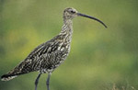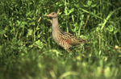

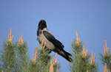

Kosca, globalno ogroženo ptico, ki gnezdi na Ljubljanskem barju, bomo prej slišali kot videli, saj se ves čas skriva v travniškem rastju. Prepoznali ga bomo po značilnem oglašanju >krrek-krrek<, s katerim samec v pomladanskih in poletnih nočeh vabi samico v svatbeni objem. Kosec (Crex crex) je latinsko ime dobil na osnovi svojega značilnega oglašanja. Njegovo slovensko poimenovanje izhaja iz podobnosti njegovega oglašanja z zvokom brušenja kose z oslo.
Kosci najraje naseljujejo spomladi dalj časa poplavljene travnike, ki jih njihovi lastniki kosijo precej pozno. Na barjanskih travnikih gnezdi kar štirideset odstotkov slovenske populacije te ptice, ki je iz večine evropskih držav že izginila, medtem ko so na Ljubljanskem barju ornitologi našteli še okoli 200 pojočih samcev. Vendar tudi tu njihovo število upada, saj njegova gnezda ogrožajo zgodnja košnja, uporaba težke kmetijske mehanizacije, opuščanje košnje in zaraščanje.
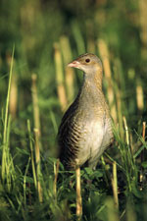

Rastlinstvo
Med rastlinskimi vrstami na barju prevladujejo vrste travniških rastlin, ki jih živopisano dopolnjujejo vijolične močvirske logarice, rožnate kukavičje lučce, rumene zlatice in kalužnice ter bele travniške penuše. Na ostankih visokega barja je mogoče najti tudi ogrožene vrste šotnega maha, okroglolisto rosiko, rožmarinko in jesenske vrese.
Na zaraščenem delu barja prevladujejo jelša, hrast, rdeči bor in breza. Za barje so značilni neskončno dolge, do dva metra široki pasovi lesene vegetacije (črna jelša), ki podobno kot odtočni kanali fizično razmejujejo parcele različnih lastnikov in so razpredene po celem Ljubljanskem barju.
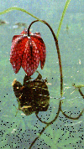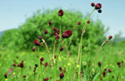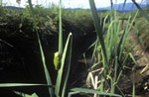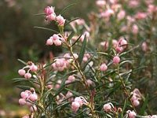

Šota
Zaradi visoke talne vode in posebnih kemijskih razmer na barju začne nastajati šota. To je plast odmrlih delov barjanskih rastlin, ki na barju zaradi pomanjkanja kisika ne segnijejo, pač pa se kopičijo, tako da se plast šote počasi debeli. Vse dokler ima rastlinstvo, zraslo na šoti, še stik s podtalnico in dostop do mineralnih snovi, lahko govorimo o nizkem barju.
V ugodnih razmerah pa lahko plast šote postane tako debela, da se njen zgornji del preneha napajati s podtalnico. Nastane visoko barje. Edini vir vode za rastline visokega barja so padavine, količina hranil je neznatna. V tem skromnem, skrajnem okolju uspevajo le posebej prilagojene rastline, najpomembnejši graditelji visokih barij pa so šotni mahovi. Ti so sposobni hitro vsrkati izjemne količine deževnice in jo zadržati skozi sušno obdobje.
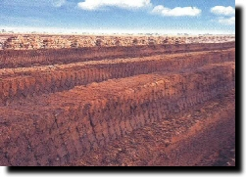

Poplave
Spomladanske in jesenske poplave, pri katerih je pod vodo lahko tudi do polovice površine Barja, so vsakoleten pojav in zato ena največjih značilnosti tega dela Slovenije. V preteklosti so se ljudje vodnim ujmam prilagodili tako, da so osnovali svoja bivališča na višinsko izpostavljenih točkah. Dandanes pa vse več človekovih prebivališč nastaja tudi v osrčju barja (Črna vas, Lipe, naselje ob Ižanki). Cena za navidezno človeško neuklonljivost pred naravo so pogoste poplave v pritličnih prostorih.
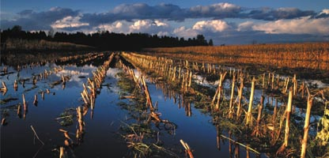

Barje ima tudi deset svojih zapovedi:
- ohranjamo travnike, zlasti tiste enokosne
- travnikov ne prepuščamo zaraščanju
- kosimo pozno poleti, še raje jeseni
- varčujemo pri uporabi gnojil
- osuševalnih jarkov ne zarezujemo globlje, kot je potrebno
- ne režemo šote na redkih ostankih visokega barja
- gojimo tiste posevke, ki imajo na barju tradicijo
- ne požigamo obrobkov, mejic, obvodne vegetacije in rastlinskih ostankov
- smeti in odpadke, tudi izkopni material, odpeljemo na deponijo, kamor sodi
- rekreiramo se tako, da pri tem ne plašimo živali
Na Ljubljanskem barju najdemo ostanke kultur, ki so ta prostor naseljevala skozi tisočletja. Aprila leta 2002 so arheologi našli ostanke več od 5100 do 5350 starega lesenega dvokolesnika. To je do sedaj najstarejše najdeno kolo v Evropi in svetu.

Na Ljubljansko barje smo lahko zelo ponosni, ljudje bi se morali bolj zavedati in bolj skrbeti za naravo, tako bi vsaka generacija dihala sveži zrak. Ko je človek v stiski se rad zateče v naravo, zakaj ljudje ne delamo naravi dobro, zakaj je najlažja poteka človeka zanemarjati naravo? To so pogosta vprašanja na katere se ne odgovori zlahka. Torej, delajmo dobro naravi, tako bo človek prijatelj z njo!

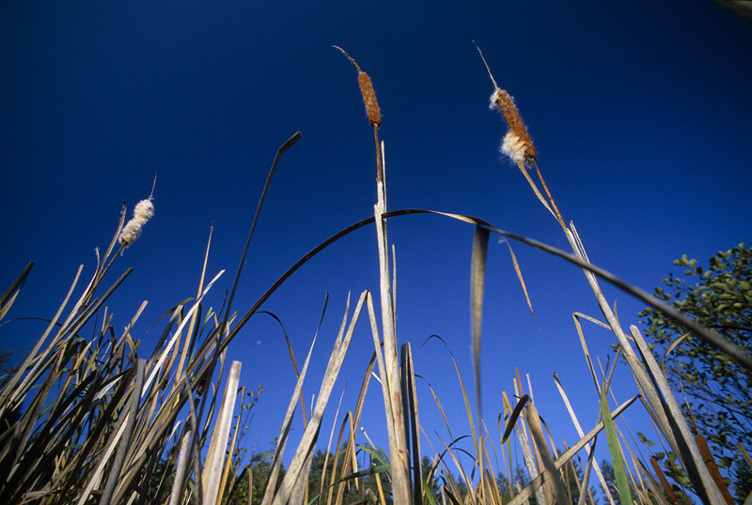

Viri:
http://www.ljubljanskobarje.si/
Enciklopedija Slovenije
Wikipedia

